Пожарно-техническая экспертиза
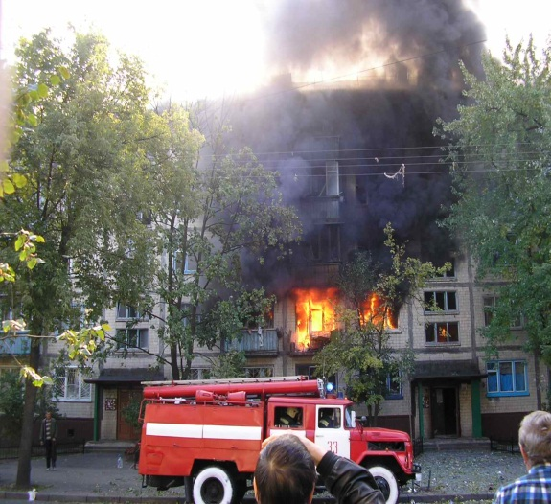

применяется в судебных процессах, где есть необходимость установления причин пожаров и возгораний

